高雄市立中正高中114學年度第1學期
國中第1次教學研究會議紀錄—藝術領域
一、時間︰民國 114年 9 月 9 日(星期 二 ) 9:50 ~ 10:50 。
二、地點︰ 誠齋
三、簽到表：如附件
四、主席致詞
五、宣導事項：如議程
六、會議照片
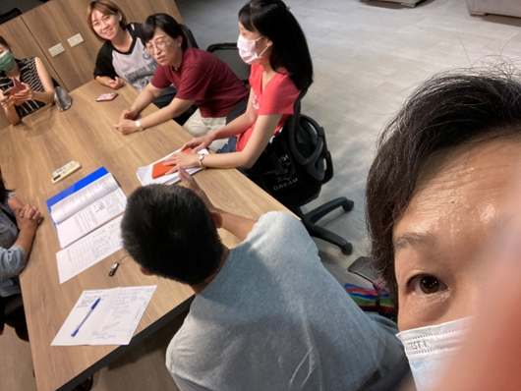 | 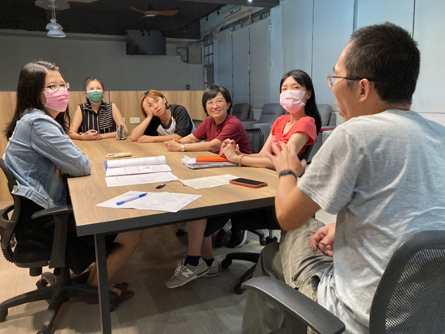

七、討論事項
- 感謝陳景全主任及盧怡杏老師協助評分校內美術競賽，校內收件截止日為9/5(五)，校內評分時間為9/8(一)～9/12(五)，校外參展作品將於9/23(二)-9/25(四)送出。(教學組)
●討論：已傳達
- 請排定補考負責老師。(試務組)
●討論：盧怡杏老師
- 請協助確認114學年負責生涯融入老師是否為陳景全主任? 繳交通知附件請召集人協助轉交融入教師。(資料組)
●討論：盧怡杏老師，已轉達
- 請組隊參加114年度國中小創意運動會，實施計畫請參考附件。(設備組)
●討論：無
- 請協助確認各領域教師兼、授課鐘點名冊。
誤植處以紅筆直接修改；修改或確認無誤後請各教師簽名，紙本附於資料夾中繳回，謝謝！
●討論：已傳達
- 修訂「高雄市立中正高級中學導師遴選聘任實施要點」為「高雄市立中正高級中學教師兼任行政職務、導師聘任要點」，提請討論。
說明：
- 成立修訂小組成員29人(校務會議提案確定成員名單)
校長、秘書、教務主任、學務主任、總務主任、輔導主任、圖書館主任、主任教官、
人事主任、教師會代表二人、教學組長、訓育組長、生輔組長及各領域（科）主席召集
人）所組成（國中部九人，高中部六人）
- 由校長擔任召集人，秘書、人事主任擔任副召集人。
- 預定114上學期三次段考第一天下午14：30-16：00召開會議進行修訂。
- 修訂內容初步構想：
(1) 全校教師均有應聘擔任行政職務及導師之義務
(2) 遴選程序
階段一：聘任主任(遴選制、積分制)
階段二：聘任組長、特殊事務之職位(遴選制、積分制)
階段三：聘任導師(遴選制、積分制)
階段四：聘任協辦行政(遴選制、積分制)
討論：1.階段二的特殊事務職位名稱為何？
2. 有關導師積分表，應不分國、高中老師一起按積分高低排序，不要用領域，每年實體公告，另外e-mail給每位老師，讓大家清楚了解，公開並公平。

八、臨時動議或其他對學校建議（若無請填無）
⯄科內事務決議留存 | - 導師對班上學生提出個別需求，希望行政能給予協助。  - 討論表藝課的評分標準  - 討論公開觀課
⯄建議
(僅告知不須行政回應)
⯄建議或提案  (須行政回應) | - 欣憓老師的導師積分如何計算？比照何法規辦理？  - 有關藝文科第一次月考要輸成績成績一事，是成績系統問題還是法規依據？請註冊組長於第二次教學研究會列席，謝謝您。

九、散會

